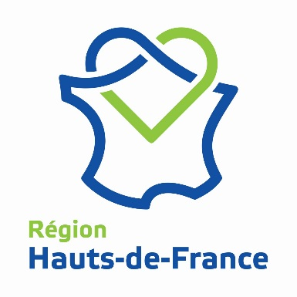
Direction de la Recherche, de l'Enseignement supérieur
et des Formations Sanitaires et Sociales

DISPOSITIF STIMulE
***
Soutien aux Travaux Interdisciplinaires, Multi-établissements et Exploratoires

I – ENJEUX

La Région Hauts-de-France compte, depuis de nombreuses années, parmi les Régions qui développent une politique volontariste de soutien au renforcement de la recherche, au service du rayonnement de son territoire.

La Région Hauts-de-France a mesuré très tôt les enjeux que représentaient la recherche et l’innovation en termes d’attractivité territoriale, de formation et de développement économique, mais également l’importance du soutien à la recherche, éléments indispensables à la génération de nouvelles connaissances potentiellement sources d’innovation. Elle a ainsi lancé le 23 novembre 2017 son « Schéma Régional d’Enseignement Supérieur, Recherche et Innovation (SRESRI) » et ses 3 ambitions « une région d’excellences qui rayonne et qui attire », « l’enseignement supérieur pour les emplois d’aujourd’hui et de demain », et « La recherche et l’Innovation pour une région créatrice de valeurs ».

Le dispositif STIMulE répond particulièrement à cette dernière ambition au travers de l’objectif 1 « De l’audace scientifique pour explorer de nouveaux horizons et innover », mesure 2 « investir dans une recherche exploratoire et pluridisciplinaire afin d’anticiper les mutations à venir » ; et de l’objectif 2 « Une volonté collective d’amplifier la communauté scientifique », mesure 1 « rapprocher les acteurs de la recherche et de l’innovation afin de gagner en visibilité et attractivité ».

La région Hauts-de-France est porteuse de projets d’excellence et structurants s’inscrivant dans des domaines de spécialisation en lien avec les territoires. Cependant, la recherche régionale révèle des marges de progression importantes, en termes de production scientifique et de réussite aux appels à projets nationaux et européens. C’est la raison pour laquelle, le soutien à la recherche est à poursuivre et à renforcer. Celle-ci, à la croisée des regards et des compétences, contribue à la production de nouvelles connaissances, l’émergence de nouveaux champs exploratoires et est à l’origine de découvertes et d’innovations majeures qui font notre économie de demain.

II – LE DISPOSITIF « STIMulE »

Le nouveau dispositif de Soutien aux Travaux Interdisciplinaires, Multi-établissements et Exploratoires (STIMulE) met en place une offre régionale de soutien aux projets de recherche, dans l’objectif de favoriser le rapprochement des compétences au service des besoins socio-économiques du territoire, et de nourrir l’excellence scientifique régionale de demain. Il s’appuie ainsi sur deux outils de soutien distincts.

Le cadre du dispositif STIMulE se décline donc en deux volets :
- Le Volet « Partenarial » pour un soutien aux projets collaboratifs de recherche associant différents territoires et partenaires (académiques et non académiques) de la région Hauts-de-France autour d’un projet pluridisciplinaire ou d’une thématique nouvelle. L’enjeu est de pouvoir aider à une première étape de structuration de la recherche régionale et de favoriser des projets en vue d’une candidature à des appels à projets nationaux et/ou européens, mais aussi de renforcer les collaborations publiques-privées.
- Le Volet « Recherche Exploratoire » pour un soutien à la recherche fondamentale, dite « amont ». Celui-ci s’oriente vers des projets avec une vraie prise de risque scientifique. Il s’agit de participer au ressourcement de la recherche et à l’anticipation des défis scientifiques de demain.

III - CADRAGE DU DISPOSITIF – ORIENTATIONS GENERALES DES 2 VOLETS

Il est à noter que les éléments de cadrage spécifiques à chacun des deux volets (objectifs, livrables, dépenses éligibles…) sont décrits en annexe.

a. Bénéficiaires
L’ensemble des acteurs de la recherche implantés en région Hauts-de-France (universités, grandes écoles, organismes de recherche, fondations, …) sont éligibles.
Les établissements de recherche hors région et les acteurs non académiques ne sont pas éligibles au soutien financier de la Région.

b. Thématiques éligibles
Les projets porteront sur des thématiques de recherche liées aux défis économiques et sociétaux auxquels la région est confrontée. Ils devront être en cohérence avec :

- les dynamiques sectorielles du Schéma Régional de Développement Economique d’Innovation et d’Internationalisation (SRDEII) :

  - La Région pionnière de la Troisième Révolution Industrielle, maritime et agricole (TRIMA)
  - Euro-HUB : une région commerçante, leader de la distribution et hub logistique européen
  - Welcome EU : l'excellence universitaire et tertiaire fait rayonner les Hauts-de-France en Europe
  - Génération S : pour un modèle régional innovant de la santé et des services à la personne, leader de la Silver économie
  - Créa-HDF : notre Région est attractive

- et/ou les axes stratégiques affichés par l’I-SITE ULNE :

  - La santé de précision
  - La science au service de notre planète en évolution
  - La science pour développer le savoir interactif

- et/ou les thématiques de la Stratégie régionale recherche innovation inscrites dans la Stratégie de Recherche et d'Innovation pour une spécialisation intelligente (SRI-SI) et dans la Smart Specialisation Strategy (S3).
Ce nouveau dispositif est ouvert uniquement aux thématiques des Domaines d’Activités Stratégiques (DAS) inclus dans les SRI-SI et S3, décrites ci-dessous :

SRI-SI | S3
- DAS 1 : Transport, écomobilité, infrastructures et systèmes ferroviaires | - Spécialisation 1 : Bioéconomie et Bioraffinerie territoriale
- DAS 2 : Santé, alimentation, développement et valorisation des ressources aquatiques durables | - Spécialisation 2 : Energie, Mobilité et Urbanicité
- DAS 3 : Ubiquitaire et internet des objets, commerce du futur : vers de nouvelles formes d’échanges et de consommation | - Emergence 1 : Chirurgie reconstructive et Santé technologies
- DAS 4 : Chimie, matériaux, recyclage, textiles polymères et composites, conception et applications de produits biosourcés | - Transversalité 1 : Maitrise des risques chroniques et accidentels et impacts environnementaux
- DAS 5 : Images numériques et industries créatives | - Transversalité 2 : Développement des outils numériques et maitrise des systèmes
- DAS 6 : Energie, développement des composants et chaines électriques courant fort | - Transversalité 3 : Promotion des sciences humaines et sociales dans l’approche des grands défis sociétaux
 | - Transversalité 4 : Innovation sociale

- et/ou les actions transversales identifiées dans la SRI-SI pour amplifier la mutation économique régionale :

  - Faire évoluer les pratiques régionales vers plus d’entrepreneuriat et de prise d’initiative.
  - Intégrer, le plus en amont possible dans les réflexions, la problématique du développement durable et la nécessité d’un nouveau modèle de développement.
  - Innover par et pour les services.
  - Attirer des investissements « à haute intensité technologique », changer l’image de la région.
  - Mieux accompagner et mieux financer l’innovation, notamment en soutenant le développement de stratégies de filières.
  - Renforcer le potentiel de recherche public et privé et les pratiques de valorisation et de transfert.
  - Renforcer les partenariats avec les ressources d’excellence d’autres régions européennes.

c. Modalités de soumission et de sélection

Les différents critères de recevabilité et d’évaluation des projets déposés sont spécifiques à chacun des volets du dispositif en cohérence avec les objectifs et les résultats attendus. Ils sont explicités dans l’annexe dédiée avec les modalités de financement.

Dans le cadre du volet « Partenarial », il s’agira dans un premier temps de recueillir, au fil de l’eau, les candidatures spontanées des porteurs de projet. Une ingénierie régionale sera mobilisée pour accompagner les candidats à répondre au mieux aux attendus, ils se verront alors transmettre un dossier de candidature. Les dossiers complets seront soumis au vote des élus régionaux. A titre indicatif, jusqu’à trois sélections par an peuvent être prévues.

Dans le cadre du volet « Recherche Exploratoire », les candidatures seront déposées selon une calendrier défini chaque année sur le site de la Région. Les demandes formalisées par écrit seront analysées par un comité technique de sélection interne à la Région, qui appréciera la pertinence de chaque projet au regard des attendus. Une liste de projets sera proposée aux élus régionaux en Commission Permanente avant notification aux candidats retenus.

Pour l’ensemble des projets la région Hauts-de-France attachera une attention particulière à la qualité rédactionnelle du dossier et à la présence de l’ensemble des informations demandées, d’ordre scientifique, administratif et financier.
Chaque projet devra détailler les objectifs visés en proposant des indicateurs permettant d’en mesurer la faisabilité, d’en suivre et d’en évaluer la réalisation.
L’avis circonstancié du directeur du laboratoire et d’au moins l’une des tutelles de rattachement de chaque laboratoire partenaire du projet (Commission Recherche et Conseil d’Administration) est indispensable à la recevabilité des projets. Cet avis porte sur la faisabilité du projet, son degré de priorité, son impact pour le développement du (des) laboratoire(s)

d. Modalités de suivi
Un comité de suivi du projet sera mis en place avec l'ensemble des financeurs ; il se réunira à minima tous les ans ou à mi-parcours ainsi qu’à la fin du projet, pour valider les objectifs, les livrables, les dépenses engagées et restant à engager, les retombées potentielles et la valorisation du projet. Ce comité de suivi sera mis en place à l’initiative du bénéficiaire ; la Région en sera membre de droit et sera conviée aux réunions organisées.

e. Mesures d’accompagnements complémentaires

Dans le cas où les candidatures répondraient aux attendus et aux critères d’éligibilité du programme opérationnel 2014-2020 du Nord-Pas de Calais, axe prioritaire 1 « investir pour une région de la connaissance, entreprenante, dynamique et ouverte sur l’Europe dans le cadre des orientations de la SRI-SI », ou du programme opérationnel 2014-2020 de la Picardie, axe 1 « développer une économie fondée sur la connaissance et l’innovation sous toutes ses formes », des crédits européens pourront être mobilisés en appui des projets développés.

Le dispositif STIMulE permet un accès privilégié aux autres financements régionaux de soutien à la recherche.
Ainsi, un projet éligible au titre du dispositif STIMulE, peut être complété par un ou plusieurs dispositifs d’accompagnement régionaux déjà existants. Il s’agit notamment de :
- Co-financement d’allocations de recherche destinées à des étudiants dans le cadre de la préparation d’une thèse, pour le volet Partenarial uniquement,
- Dans le cadre du dispositif STaRS, Accueil de jeunes chercheurs d’avenir, aide à l’échange international de chercheurs, accueil de chercheurs statutaires et financement de chaires d’excellence,
- Aide à l’organisation de colloques d’envergure internationale sur le territoire régional, et édition via le dispositif 1-PRIMER,
- Soutien à l’animation et à la coordination des collectifs et des réseaux de recherche, via le dispositif SACRe.

Les informations concernant les enjeux et objectifs de ces différentes mesures d’accompagnement à la recherche sont disponibles sur le site internet : http://guide-aides.hautsdefrance.fr/.

Direction de la Recherche, de l'Enseignement supérieur
et des Formations Sanitaires et Sociales

DISPOSITIF STIMulE
Appel à candidatures 2018-2021
VOLET « PARTENARIAL »

Finalité de l’aide et conditions de mise en œuvre

Fort d’un maillage territorial relativement fin et d’une concentration sur la métropole lilloise, l’enseignement supérieur et la recherche des Hauts-de-France doit promouvoir sur l’ensemble du territoire une dynamique d’excellence, un écosystème régional structuré, partenarial et visible. Il s’agit aussi de favoriser le rapprochement entre les acteurs académiques et non académiques afin de créer des synergies et de soutenir la compétitivité et l’innovation en Région.

Le volet « Partenarial » du dispositif STIMulE vise ainsi à rapprocher les scientifiques de différents territoires ou de différentes disciplines autour de projets structurants, en lien avec les besoins socio-économiques régionaux.
L’objectif est d’investir dans des projets collaboratifs de recherche associant des laboratoires présents sur différents territoires des Hauts-de-France, pouvant être à l’interface de plusieurs disciplines scientifiques et pouvant associer des acteurs non académiques (entreprises, collectivités et leurs groupements, …). Ces travaux collaboratifs doivent permettre de répondre aux défis sociétaux de ses territoires, et augmenter le niveau d’excellence des différents partenaires.

I - Objectifs et résultats attendus

- Objectifs opérationnels

Les travaux financés concerneront des projets qui favoriseront :
- La structuration territoriale : il s’agit de soutenir les collaborations nouvelles entre scientifiques issus des établissements de recherche de différents territoires (a minima 2 territoires), et/ou
- L’interdisciplinarité : il s’agit de favoriser les collaborations entre les disciplines, pour décloisonner la recherche notamment lorsqu’elles associent les Sciences humaines et sociales (SHS), et/ou
- L’ouverture au monde non académique : il s’agit de renforcer les collaborations avec des acteurs non académiques (entreprises, collectivités et leurs groupements, …) pour répondre aux besoins des territoires, dans une perspective de retombées économiques.
Il est à noter que pour les projets de recherche associant une entreprise et relevant de la thématique industrie du futur, et dont le Technology readiness level (TRL) est d’au moins 5, il est préconisé de répondre à l’appel à projets collaboratifs d’innovation dédié à l’Industrie du Futur (portage Direction de l’Innovation et de la Performance Industrielle).

- Résultats attendus
A l’issue du financement, il est attendu que le projet puisse aboutir à l’un ou plusieurs de ces livrables (liste non exhaustive) :
- Résultats préliminaires voire dépôt de projets à un appel à projets national ou international (ANR, Interreg, H2020, ERC...),
- Saut qualitatif significatif des évaluations nationales des équipes bénéficiaires, que ce soit au niveau de leur structuration ou au niveau de leur production scientifique elle-même,

- Constitution ou intégration dans des consortiums européens,
- Productions scientifiques communes significatives,
- Signature de conventions de partenariats avec un engagement significatif des acteurs clés de l'écosystème de la recherche,
- Création d'une nouvelle équipe de recherche dans le quinquennal suivant ou labellisation,
- Retombées socio-économiques significatives.

II – Modalités d’instruction et de sélection

a. Critères d’éligibilité
- Aucune discipline de recherche n’est exclue, mais le projet doit être en lien avec les priorités régionales (voir paragraphe « orientations générales »).
- Les porteurs de projets sont des personnels statutaires des laboratoires de recherche de la région Hauts-de-France.
- Le projet ne doit pas être le prolongement de collaborations existantes et récurrentes entre les partenaires. Il ne devra pas relever du CPER 2015-2020.
- Les projets devront être validés par la Commission Recherche et le Conseil d’Administration ou l’instance équivalente du ou des établissement(s) de rattachement. Ces derniers présenteront un avis circonstancié sur le projet.
- La durée des projets est comprise entre 24 et 36 mois.

b. Critères de sélection
- Qualité scientifique de la proposition, originalité et faisabilité du projet (réalisme du planning, prise en compte des verrous et des risques et stratégies pour les lever)
- Qualité du partenariat,
- Impact sur le rayonnement de la recherche régionale,
- Intérêt des retombées et/ou applications potentielles à long terme, le cas échéant.
- Pertinence au regard des priorités régionales,

III - Modalités de financement

a. Dépenses éligibles
Le soutien porte sur la mise en place et la réalisation d’un projet de recherche. Les crédits pourront donc couvrir :
- pour la section Investissement : les achats d’équipements ayant un effet levier sur le partenariat.
- pour la section Fonctionnement : les dépenses de personnels recrutés ; l’achat de consommables et petits matériels ; les frais d’études, d’analyses, et de prestations extérieures, les frais de documentation et de publication, les frais de déplacements.

Seront considérés comme non éligibles, dans le cadre strict du soutien à ce projet :
- Toutes dépenses pouvant être couvertes par un autre dispositif régional d'accompagnement mobilisable (allocation de thèse, organisation d’une manifestation scientifique, accueil de jeunes chercheurs et/ou de chercheurs étrangers, chaire d’excellence, soutien à l’animation scientifique).
- Frais généraux et frais de gestion

b. Subvention allouée

L’aide de la Région est plafonnée à 200 000 euros par projet, pour une durée de 24 à 36 mois. Ce financement pourra représenter au maximum 50% des dépenses éligibles du projet.
Les contreparties financières doivent provenir des différents partenaires impliqués dans le projet (organismes nationaux de recherche, agences, fondations, collectivités, entreprises…). La valorisation de personnels permanents est plafonnée à 40% du coût total du projet.

IV - Procédure de soumission

Le volet « Partenarial » se présente sous la forme d’un appel à candidatures ouvert à compter du caractère exécutoire de la délibération. Il est mis en œuvre de la manière suivante :

Première étape : la candidature spontanée

Les candidats contactent le service Recherche de la DRESS afin de leur présenter leur projet.

Les candidatures feront l’objet d’un accompagnement par le service Recherche de la DRESS, pour leur permettre de répondre au mieux aux attendus de la Région et élargir les partenariats le cas échéant.

Elles seront ensuite formalisées par un document de synthèse présentant l’exposé des motifs, les questionnements scientifiques, les partenariats mis en œuvre, le budget simplifié par partenaire, les retombées attendues à plus ou moins long terme, l’impact sur la structuration de la recherche en région.

Seconde étape : le dossier de candidature

Les candidatures répondant au mieux aux attendus seront invitées à déposer un dossier de candidature complet comme support de la sélection définitive, en version papier à l’adresse suivante : Conseil Régional des Hauts-de-France, Service Recherche de la DRESS, 151, avenue du Président Hoover, 59555 Lille Cedex et par version électronique au format RTF par courriel à l’adresse : dress.recherche@hautsdefrance.fr

La décision d’octroi de l’aide régionale sera rendue par la Commission Permanente du Conseil Régional, dans la limite du budget alloué au dispositif.

Direction de la Recherche, de l'Enseignement supérieur
et des formations Sanitaires et Sociales

DISPOSITIF STIMulE
Appel à candidatures 2018-2021
VOLET « RECHERCHE EXPLORATOIRE »

Finalité de l’aide et conditions de mise en œuvre

Une recherche fondamentale est définie par le fait qu’elle porte sur des théories ou des principes de base et vise à accroître les connaissances d’un domaine.
La recherche fondamentale est imprévisible en termes de résultats, elle est à l’origine de découvertes réellement innovantes qui pourront produire un jour des sauts qualitatifs dans les performances techniques ou des évolutions dans les grandes théories sur l’Homme et la société.
Le volet « Recherche Exploratoire » du dispositif STIMulE vise ainsi à investir dans une recherche exploratoire et pluridisciplinaire afin d’anticiper les mutations à venir.

L’objectif est d’investir dans des sujets de recherche en rupture, originaux, à faible maturité technologique (échelle TRL 0 à 3). Cette prise de risque scientifique doit permettre de favoriser l’émergence de nouvelles voies de recherche, de nouveaux courants de pensées, de nouveaux champs exploratoires à forts potentiels, pouvant être à l’interface de disciplines, différenciant et sources de rayonnement et d’excellence dans le but d’anticiper les défis scientifiques de demain.

Ce dispositif vise également à contribuer au ressourcement de la recherche en Région et à permettre aux équipes de recherche régionales d’asseoir leur position dans la compétition internationale sur un sujet nouveau.

I - Objectifs et résultats attendus

- Objectifs opérationnels
Les travaux financés pourront concerner :
- des projets de recherche en rupture avec les itinéraires de recherche les plus classiques,
- le développement de thématiques émergentes, de percées disciplinaires et transdisciplinaires, de nouveaux modèles ou courants de pensée, de nouvelles méthodes ou avancées théoriques,
- des projets de recherche en interdisciplinarité sur différents domaines (ex. mathématiques et biologie, SHS et STIC, STIC et transports, médecine et sciences humaines, …).

- Résultats attendus
A l’issue du financement, il est attendu que le projet puisse aboutir à l’un ou plusieurs de ces livrables :
- Résultats préliminaires à un dépôt à un appel à projets national ou international (ANR, ERC...),
- Soumission d'articles dans des revues à comité de lecture,
- Développement de nouveaux champs de compétences par diversification autour de sujets originaux avec potentiel de développement et de visibilité,
- Evolution du positionnement scientifique du laboratoire.

II – Modalités d’instruction et de sélection

- Critères d’éligibilité
- Aucune discipline de recherche n’est exclue, mais le projet doit être en lien avec les priorités régionales (voir paragraphe « orientations générales »),
- Les porteurs de projets sont des personnels statutaires des laboratoires de recherche de la région Hauts-de-France,
- Les projets devront être validés par la Commission Recherche et le Conseil d’Administration ou l’instance équivalente du ou des établissement(s) de rattachement. Ces derniers présenteront un avis circonstancié sur le projet,
- La durée des projets est de 12 mois.

- Critères de sélection
- Caractère innovant du projet, recherche scientifique de rupture,
- Qualité scientifique de la proposition,
- Originalité et faisabilité du projet (réalisme du planning, prise en compte des verrous et des risques et stratégies pour les lever),
- Retombées / Applications potentielles à long terme, le cas échéant,
- La motivation et l’ancrage du ou des porteurs de projet au sein de leur équipe,
- Les objectifs poursuivis par l’équipe : déposer des projets (ANR, H2020 ou ERC), soumettre des articles scientifiques, faire évoluer son positionnement scientifique, créer une nouvelle thématique scientifique…

Il est à noter que seront exclues les recherches ayant déjà fait l’objet d’une communication ou d’une publication, par le laboratoire lui-même ou par un laboratoire concurrent, les recherches étant la suite directe de travaux et/ou thématiques déjà menés au laboratoire et les projets similaires ayant déjà obtenu un financement auprès de la Région ou tout autre organisme .

III - Modalités de financement

- Dépenses éligibles
Le soutien porte sur la mise en place et la réalisation d’un projet de recherche. Les crédits pourront donc couvrir :
- pour la section Investissement les achats de petits d’équipements inventoriables,
- pour la section Fonctionnement : les dépenses de personnels recrutés ; l’achat de consommables et petits matériels ; les frais d’études, d’analyses, et de prestations extérieures, les frais de documentation.

Seront considérés comme non éligibles, dans le cadre strict du soutien à ce projet :
- le recrutement de doctorants,
- les frais de missions, de déplacements pour valorisation des travaux,
- les frais généraux et frais de gestion.

- Subvention allouée

L’aide de la Région est plafonnée à 70 000 euros par projet, pour une durée de 18 mois. Ce financement pourra représenter au maximum 50% des dépenses éligibles du projet.

Les contreparties financières doivent provenir des différents partenaires impliqués dans le projet (organismes nationaux de recherche, agences, fondations, collectivités, entreprises…). La valorisation de personnels permanents est plafonnée à 40% du coût total du projet.

IV - Procédure de soumission

Les projets font l’objet du dépôt officiel d’un dossier synthétique et exhaustif dès le caractère exécutoire de la délibération approuvant le dispositif.
A réception de la demande, il sera procédé à une lecture du projet par un comité technique de sélection interne qui appréciera sa pertinence et sélectionnera les projets à retenir, dans la limite de l’enveloppe budgétaire allouée.
La décision d’octroi de l’aide régionale sera rendue par la Commission Permanente du Conseil Régional.

ANNEXE 1 – MODALITES DES DEUX VOLETS

Priorités thématiques régionales
Dynamiques du SRDEII dont Bioéconomie, TRIMA
SRI-SI, S3
Hubs de l’I-SITE
STIMulE
Volet Partenarial
Volet Recherche Exploratoire
Collaboration entre scientifiques de différents territoires
OBJECTIFS
Collaboration entre les disciplines
Collaboration avec des acteurs
non académiques
PROCEDURE
Candidature spontanée
Accompagnement technique
Dépôt d’un dossier complet et vote en commission permanente
Projets de recherche en rupture
Projets de recherche interdisciplinaires
Envoi d’un dossier de candidature
Comité technique de sélection
Thématiques émergentes, percées disciplinaires ou méthodologiques
Vote en commission permanente
Lancement d’un appel à candidature

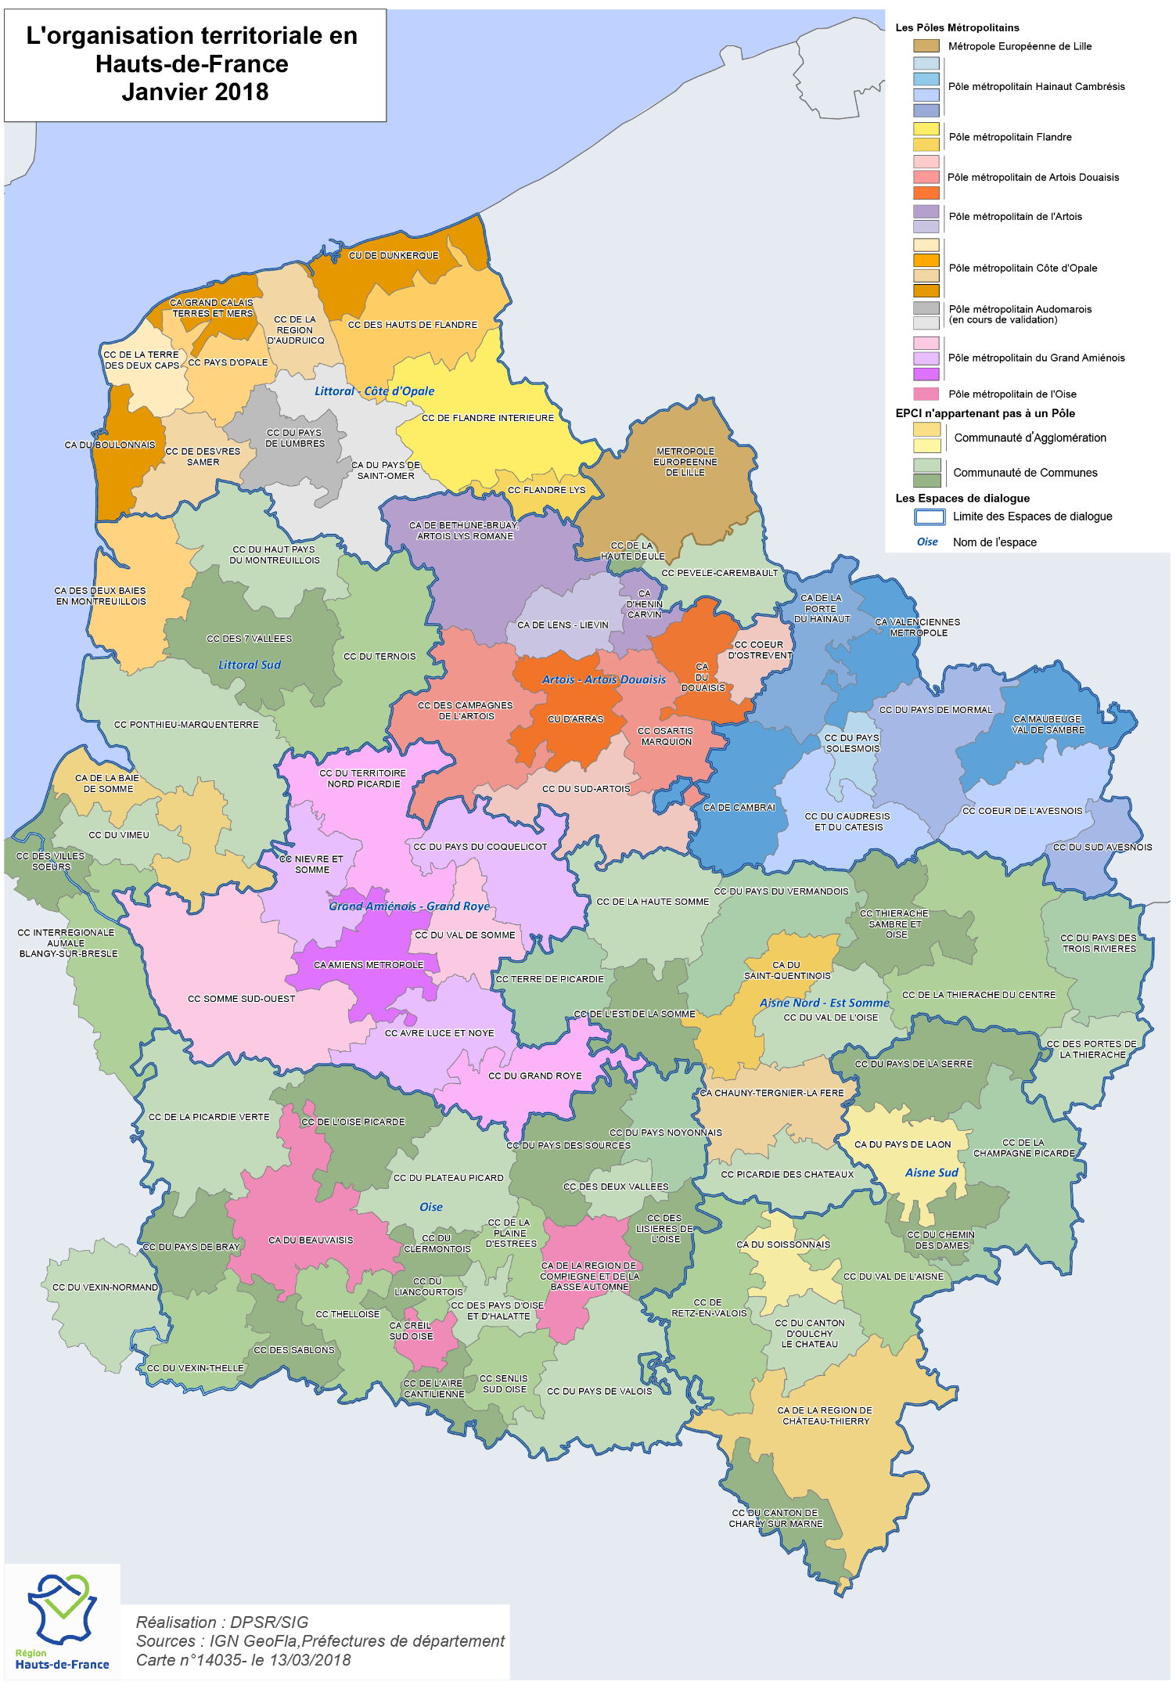
ANNEXE 2 – CARTOGRAPHIE DES TERRITOIRES

Voir cartographie en annexe 2

